Вертолеты Московского авиацентра украсили символикой Победы ВОВ

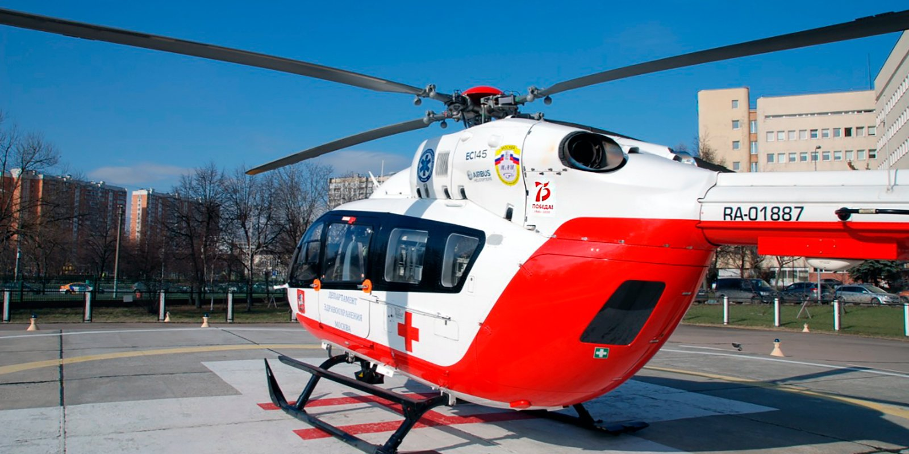

В рамках подготовки к 75-летию Победы в Великой Отечественной войне Московский авиационный центр приступил к праздничному оформлению воздушных судов.
В начале недели на вертолеты была наклеена специальная символика, разработанная Организационным комитетом по празднованию 75-й годовщины Победы в Великой Отечественной войне 1941-1945 годов.
Главной задачей праздничного оформления является отражение священной памяти об участниках войны и о тружениках тыла, бессмертном подвиге наших предков. А также пропаганда подвига народа среди молодежи: чтобы они знали историю, и какой ценой досталась Победа.
«Яркие логотипы 75-й годовщины Победы сейчас размещены на санитарных вертолетах Московского авиационного центра. В ближайшее время символика появится и на пожарных вертолетах», — сказал директор ГКУ «МАЦ» Кирилл Святенко.

